Танкиева Маржан Чалкановна

Учитель начальных классов,

Балашова Вера Васильевна

Учитель начальных классов

МБОУ СОШ №2 с.Александров-Гай Саратовской обл.

Предметная неделя по русскому языку в начальных классах

«В гостях у Буквозная»

Задачи предметной Недели:
· Привлечь всех учащихся для организации и проведения недели.
· Провести в каждом классе мероприятия, содействующие развитию познавательной деятельности учащихся
· Развивать интерес учащихся к изучаемому предмету;
· Способствовать повышению образовательного уровня;
· Обучать детей самостоятельности и творчеству;
· Повысить уровень мотивации изучения русского языка

Программа проведения
14.03.14  Торжественное открытие недели и вручение заданий. | 17.03.14  1. Творческая мастерская «Моя любимая буква»  (дети приносят макеты букв из разных материалов на выставку)-1-2 кл.  1. Творческая работа «Необычные приключения буквы…» рассказ, где все слова начинаются с одной буквы, «Как появилась буква …на свет»  (Красивое оформление до среды)-3-4кл. | 18.03.14.  1. Конкурс «Лингвистические головоломки»  (Дети придумывают свои ребусы, красиво их оформляют. В классе проводится конкурс на лучший ребус. По итогам выбираются 3 лучших ребуса.)2-4 кл.  2. Конкурс «Лучший каллиграфист»  (Выдвигаются 3 человека, которые каллиграфически верно оформляют работы в тетрадях. с целью выявления 3-х победителей)1-4 кл.
19.03.14  Игра «Наборщик»  (Классам выдаются слова, из которых нужно составить, как можно больше слов. Побеждает класс из параллели составивший наибольшее количество слов.)1-4кл. | 20.03.14  Олимпиады по русскому языку «Знатоки русского языка» (выдают организаторы)1-4кл.  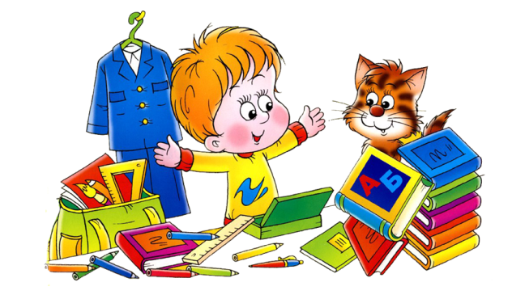 | 21.03.14  «Вкусная буква»  (От класса большой пирог в виде буквы или буква является украшением пирога. Пирог приносится на выставку, где оценивается жюри.)  Награждение победителей и торжественное вручение пирога.

План мероприятий представлен в буклете.

Торжественное открытие недели в фойе - учащимися 1 «А»класса:
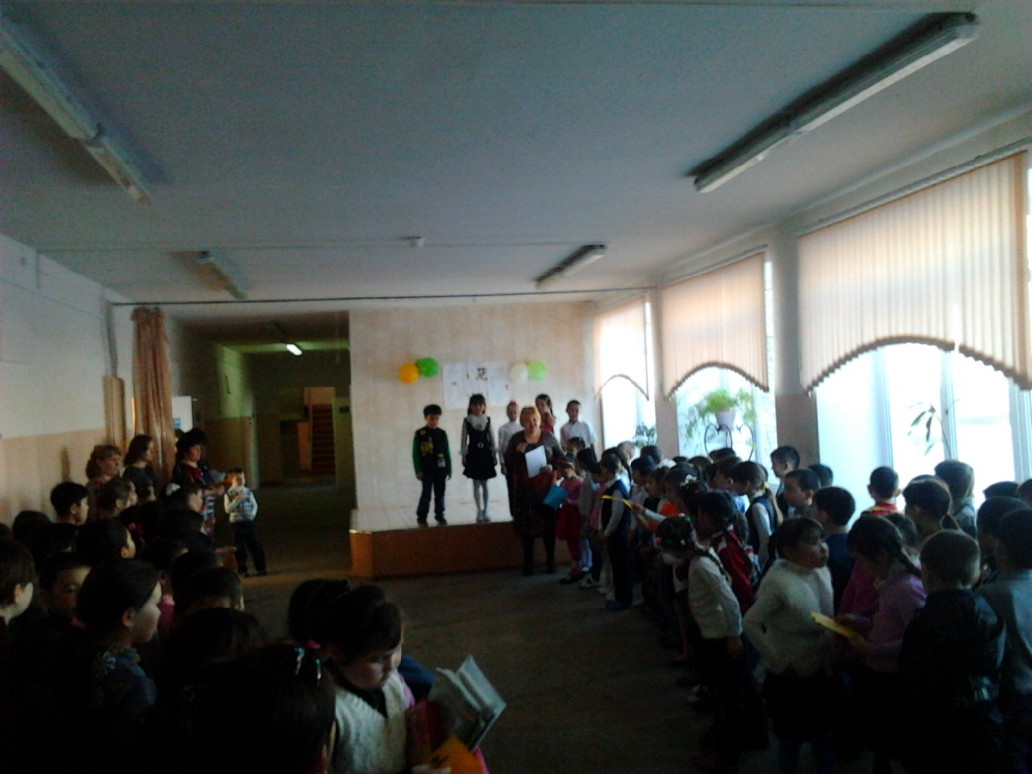
Когда мы были малышами,
Нас русской речи обучали.
И с доброй маминою сказкой
Мы речи впитывали ласку.
Мы любим русский наш язык –
Всю жизнь его мы учим.
Ведь он красив, ведь он певуч,
Он самый-самый лучший!
Он очень сложный – это да,
И путь ученья труден,
Но обещаю, что всегда
Беречь его мы будем.
Язык мы русский изучаем
И на уроках отмечаем,
Как он велик, как он могуч
И ярок, словно солнца луч.
Язык мы русский в школе учим,
И все оценки мы получим.
Давай-ка, братец, не ленись,
И за учебник ты берись
Русский славный наш язык,
Благороден и велик!
И учить его должны
Дети нашей всей страны!
Мы пронести должны через века,
Всё то, что нашей гордости основа:
Так сбережём богатство языка
И чистоту божественного слова!
И будем мы язык родной хранить
По зову сердца, а не по приказу -
Поэтом можешь ты, мой друг, не быть,
А вот родной язык беречь обязан!

Перед учащимися начальных классов выступила О.В.Уразова- зам.директора по УВР, пожелала успехов и раздала буклеты.
Ответственные учителя, объяснили программу недели, разъяснили задания.
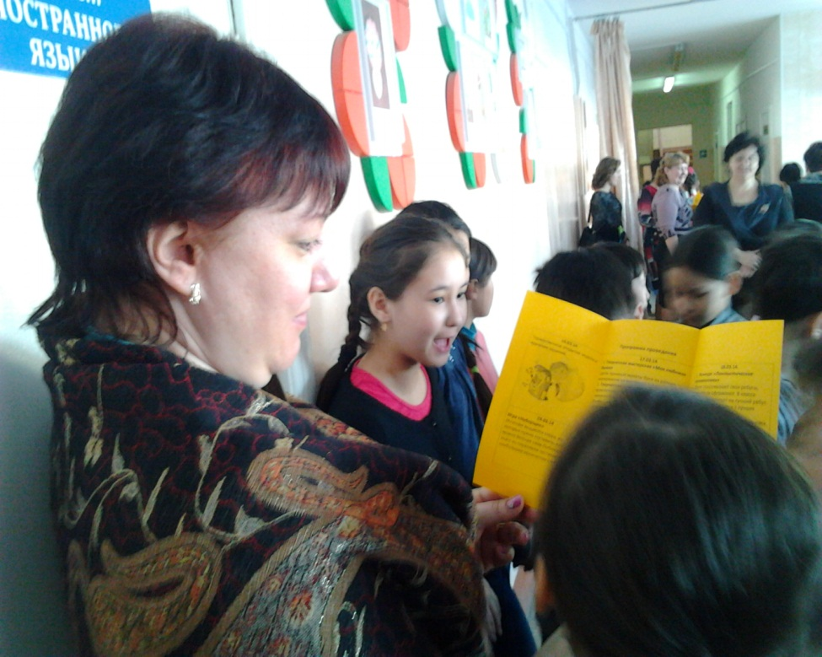
Неделя по русскому языку прошла организованно, в соответствии с целью и задачами, поставленными перед началом её проведения. Каждый день этой недели максимально заинтересовывал учащихся и вводил в активную работу, создавая условия для нравственного, интеллектуального и эмоционального самовыражения школьника.
Школьники смогли раскрыться и реализовать свои творческие возможности и умение сотрудничать со сверстниками. Согласно плану проведения недели были организованы творческие мастерские по классам. Все мероприятия были интересные по форме и содержанию. В каждом классе занятия были увлекательные, красочные. Учащиеся с удовольствием выполняли разнообразные задания, давали чёткие обдуманные ответы, узнали много полезного и интересного.
Учащиеся приняли активное участие в конкурсе «Лингвистические головоломки». Конкурс способствовал активизации деятельности учащихся, помогло проявить себя, попробовать свои силы и реализовать свои творческие возможности. Особенно можно выделить работы следующих участников:
Бисенгалиева Арина, Ахметова Аяжан,Сагинова Шулпан,Адилререева Анель– 4а класс
Акбулатова Алина,Лебедев Данила,Искалиева Гульмира,Даутова Жанна-4 «Б»класс
Мамешева Зарина,Куанышкалиева Ранида Желдубеков Артур-3 «А»класс
Беркалиева Улжан,Башанова Замзагуль ,Тулеушова Мадина- 3 «Б» клаас
Байдукенова Айдана,Исказиев Даурен,Жангалиев Нурсултан,Жаканалиева Мадина-2 «Б» класс
Джумагалиева Алима,Жуманьязов Данияр,Султанова Асель,Насипкалиев Миржан,Карагойшиева Адиля,Нысангалиева КаринаИжанов Тимур-2 «А»класс.
Творчески прошёл конкурс « Моя любимая буква». Учащиеся проявили свой талант.
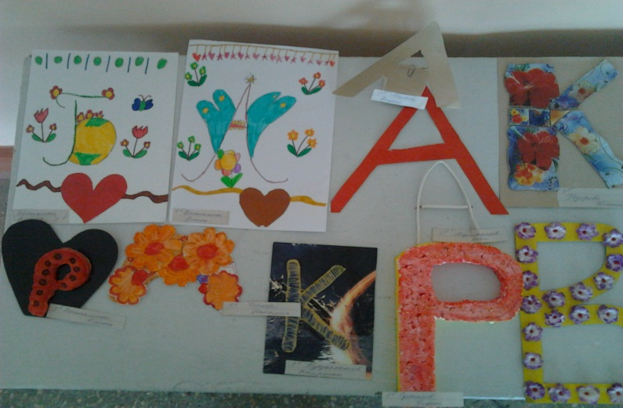
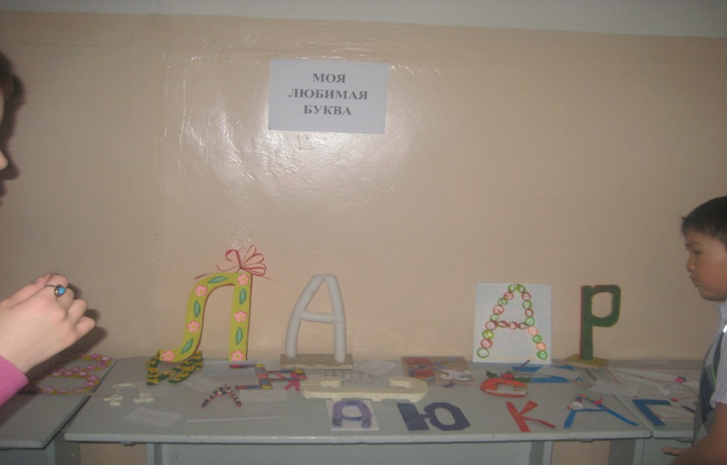

Жюри выбрало самые лучшие работы:
Копылова Людмила,Бугетаев Рустам,Айдарова Богдана,Кинжигалиева Ариана,Саркулов Марат- 1 «А»
Султанов Рифат,Мартынов Владислав,Бисенгалиева Амина,Федорова Ксения-1 «Б»
Бугетаева Римма,Жуманьязов Данияр,Карагойшиева Адиля,Джумагалиева Алима-2 «А»
Жаканалиева Мадина,Адилгереев Миржан,Кушумбаев Азат,Исенгалиев Санжар -2 «Б»
Iместо-3 «А»
II место-3 «Б»
Iместо-4 «А»
IIместо-4 «Б»
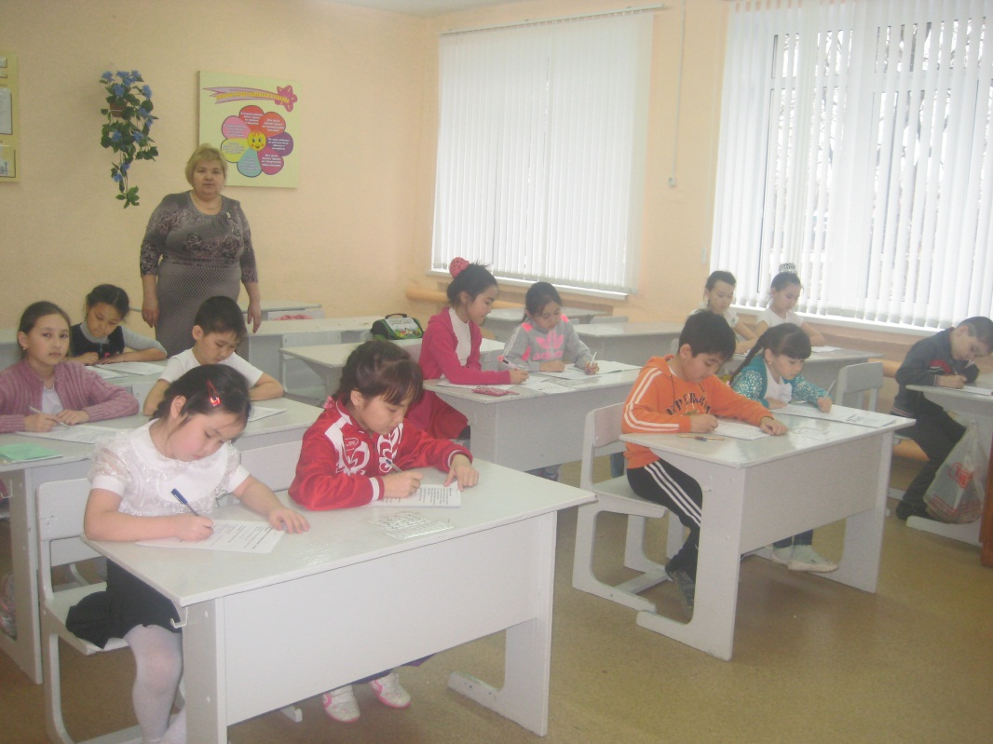
Интересно прошла игра «Наборщик»:
1 классам было выдано слово- «Контрабас»;
2 классам-«Игротека»
3 классам- «Лекарство»
4 классам- «Преподаватель»
Все классы справились ,были составлены множество слов.
Хорошо справились «Знатоки русского языка»-олимпиада:
Ирканалиев Исмаил,Бугетаев Рустам-1 «А»
Тильга Андрей,Бисенгалиева Амина-1 «Б»
Ижанов Тимур,Насипкалиев Миржан-2 «А»
Овезджанов Малик,Жаканалиева Мадина-2 «Б»
Байдукенова Салима,Мамешева Зарина-3 «А»
Тулеушова Мадина,Башанова Замзагуль-3 «Б»
Ахметова Аяжан,Ирканалиева Айша-4 «А»
Жанаева Азиза,Акбулатова Алина-4 «Б»

Отличились в конкурсе «Лучший каллиграфист»,т.е. верно оформляют работы в тетрадях:
Нургалиева Индира,Куприянов Данил-1 «А»
Федорова Ксения, Тильга Андрей-1 «Б»
Жуманьязов Данияр, Султанова Асель-2 «А»
Адилгереев Миржан, Тулиндиев Рашид-2 «Б»
Даминова София, Кдыргалиева Алина-3 «А»
Тулеушова Мадина, Султанова Даяна-3 «Б»
Адьбетьяров Арген,АдлгерееваАнель-4 «А»
Жанаева Азиза, Искалиева Гульмира-4 «Б»

Финалом недели была «Вкусная буква»,где все классы постарались и члены жюри единогласно присудили I-место всем участникам этого конкурса.
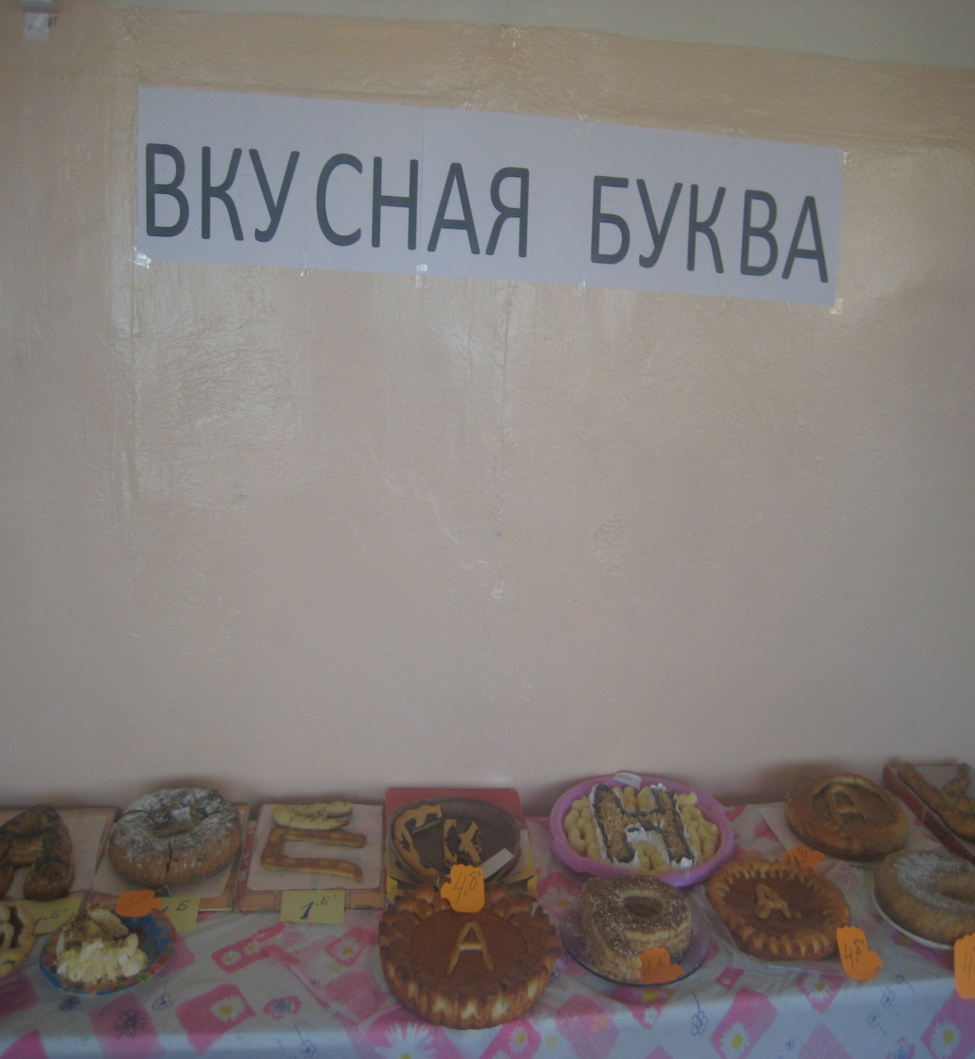
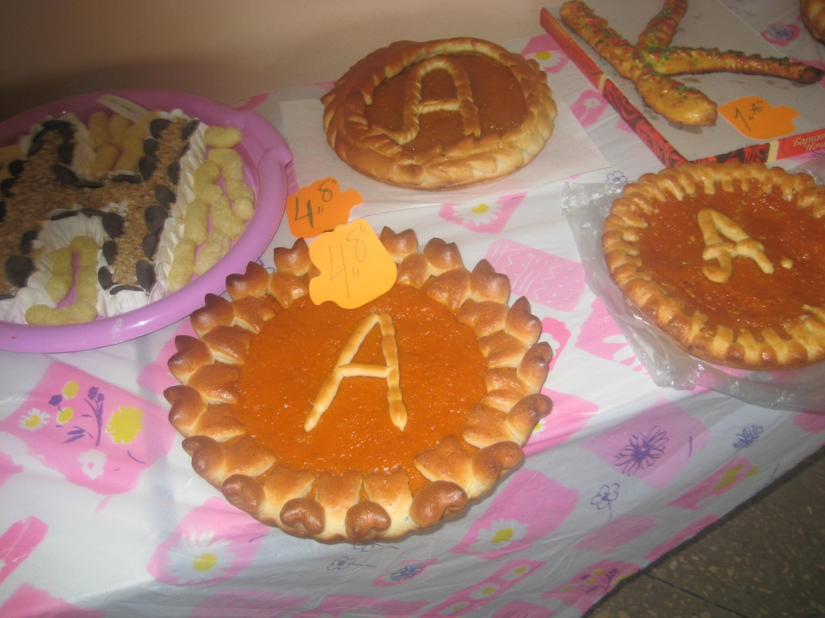

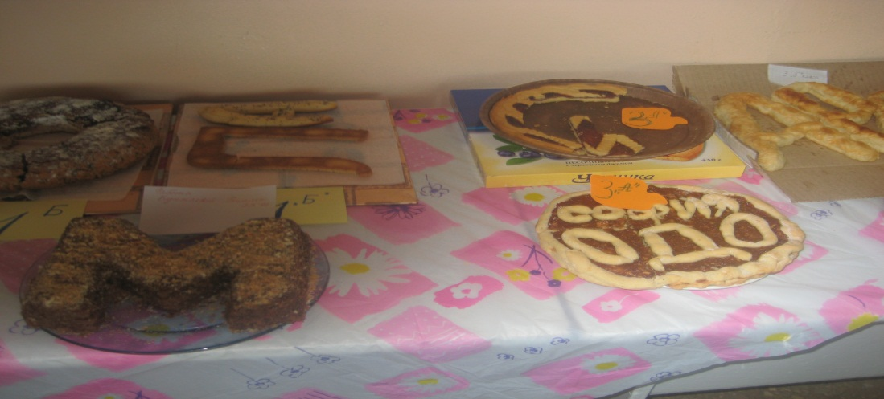

21 марта состоялось торжественное закрытие недели учащимися 1 «Б»класса :
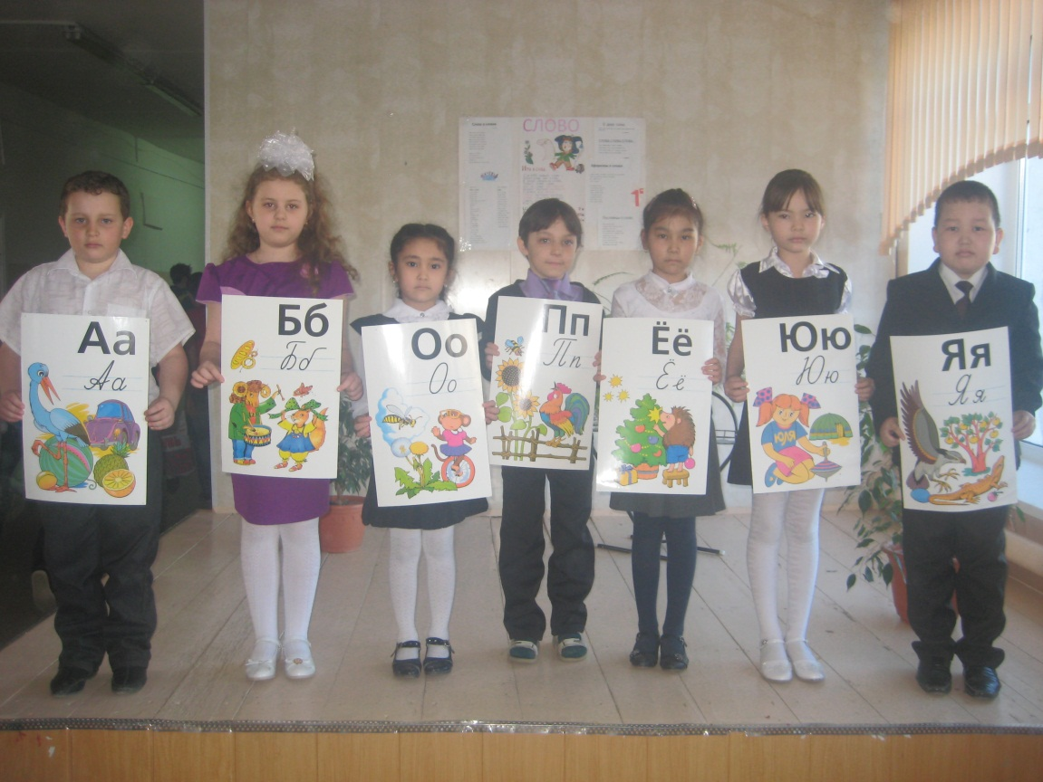
Язык родной он нужен всем
Писать, читать, творить .
Но прежде нужен для того,
Чтоб просто говорить.

Русский язык- могучее слово!
Великий народ на нем говорит.
Русский язык –нашей жизни основа,
Пламя его навеки горит.

Язык родной необходим
Любому на планете.
Чтоб нам друг друга понимать
И просто жить на свете.

Русский мой родной язык!
Ты легкий и богатый!
Ты живописный, и крылатый,
Поистине ты так велик!
Далее исполнили песню: «Буквы –непоседки»
В заключении О.В.Уразова- зам. директора по УВР поблагодарила участников ,нас-ответственных учителей и по итогам конкурсных дней предметной недели наградила грамотами.

Выражаем благодарность учащимся и классным руководителям в проведении этой недели.

Русский язык, 4 класс
1. Поставь в словах ударение в соответствии с современными литературными нормами.
Балованный, баржа, бахчевой, безудержный, арест, ветеринария, возрастной,
гусеница, дециметр, зазвонить, изваяние, искра, иконопись, исчерпать, ломота, мастерски, монумент, портфель.
2. Запиши слова, которые получатся, если произнести звуки в обратном порядке.
Лей - _______________
Шей - ______________
Шёл - ______________
Лёд - _______________
3. Подчеркни слова, имеющие одинаковые окончания. Выдели эти окончания.
Домов, столов, коров, ковров, голов, основ.
Степей, ножей, батарей, шей, ушей, юношей.
4. Подбери и запиши синонимы к именам прилагательным.
Верный друг – _____________________________________________________.
Верное средство – _________________________________________________.
Верный ответ – __________________________________________________.
5. Подбери к существительным кенгуру, какаду, кафе, вуаль, рояль, фойе, тюль, шампунь, кофе,
мозоль подходящие по смыслу имена прилагательные в единственном числе. Запиши
получившиеся словосочетания.
6. Бык, петух, баран, селезень, боров, гусь, индюк, слон, медведь, волк.
А как будут называться эти животные женского рода? Запиши.
Ответ:
7. Закончи пословицы:
У кого что болит, тот ____________________________________________________.
Где много слов, там _______________________________________________.
Долго спать, с долгом ______________________________________________.
Ехал бы воевать, да ленив __________________________________________.
За всё берётся, да _________________________________________________.
Тяжело в учении, _________________________________________________.
8. Прочитай стихотворение. Вставь в слова пропущенные буквы.
Чуть со_нце пригрел_ откосы
И стал_ в л_су пот_плей,
Б_рёза з_лёные косы
Развесила с тонк_ ветвей.
Вся в бел_ платье одета,
В с_рёжках, в л_стве кружевной
Ст_ит, ярким со_цем согрета,
Она на опушк_ л_сной.
Раздели слова с пропущенными буквами на две группы и запиши их. Объясни,
по какому признаку ты выполнил (а) деление слов на группы.
1 группа_
2 группа_
Ответы и критерии оценки
За каждую орфографическую ошибку, допущенную при выполнении олимпиадных заданий – минуc 0,25 балла.
Задание 1.
Бало! ванный, ба! ржа, бахчево! й, безу! держный, аре! ст, ветерина! рия,
возрастно! й, гу! сеница, дециме! тр, зазвони! т, извая! ние, и! скра (искра!),
и! конопись, исче! рпать, ломо! та, мастерски!, монуме! нт, портфе! ль.
0, 25 балла за каждое верно поставленное ударение
Задание 2.
Ель, ешь, ложь, толь.
0,5 балла за каждое слово, всего 2 балла
Задание 3
Домов, столов, ковров (окончание –ов)
Степей, ножей, ушей, юношей (окончание – ей)
2 балла
Задание 4.
Возможные варианты ответов: преданный друг, эффективное лекарство, правильный ответ.
0,5 балла за верно подобранное слово.
Задание 5.
Большой кенгуру, хохлатый какаду, известное кафе, чёрная вуаль, старинный рояль,
просторное фойе, прозрачный тюль, детский шампунь, горячий кофе, больная мозоль.
0,25 балла за каждое словосочетание. Всего 2,5 балла.
Задание 6.
Корова, курица, овца, утка, свинья, гусыня, индюшка, слониха, медведица, волчица.
0,25 балла за слово
Задание 7.
У кого что болит, тот о том и говорит.
Где много слов, там мало дела.
Долго спать – с долгом вставать.
Ехал бы воевать, да не ленив вставать.
За всё берётся, да не все удаётся.
Тяжело в учении – легко в бою.
0,5 балла за каждую пословицу.
Задание 8.
За каждую верно вставленную букву – 0,25 балла.
Возможный вариант деления слов на группы: по месту, где пропущена буква (корень и окончание).
1 группа: солнце, в лесу, зелёные, потеплей, в серёжках, в листве, стоит, солнцем, лесной.
2 группа: пригрело, стало, с тонких, в белое, на опушке

3 класс

- Прочитай "заколдованное" слово и вычеркни в нем "лишний" слог.
Сапохар, васуренье, оребрихи, балиранки.
- Отгадай и запиши, какие города зашифрованы в ребусах:
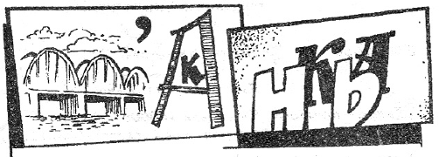
- В каждом ряду найди лишнее понятие и выпиши его в бланк ответов.
а) Василий, Федор, Иван, Петров, Семен;
б) молоко, сметана, сыр, мясо, простокваша;
в) дождь, снег, осадки, иней, град;
г) футбол, волейбол, хоккей, плавание, баскетбол
- Какими синонимами (из четырёх букв) можно заменить такие слова?
Приятель – ______________ | Работа – __________________
Противник – _____________ | Дорога – __________________
Солдат – ________________ | Шагать – __________________
Печаль – ________________ | Красный – _________________
- Спиши, укажи части речи подчёркнутых слов:
Бабка Дарья холст чернила,
Внучка пролила чернила.
Снежное покрывало
Всё поле покрывало.
- Из букв каждой пары слов составьте название животного:
Лик + рок = _________________
Поле + дар = ________________
Шаль + до = _________________
Лов + буй = __________________
- Подбери русские пословицы, подходящие по смыслу к данным пословицам. Запиши ответ в бланк ответов:
Вьетнамская: неторопливый слон быстрее достигает цели, чем резвый жеребец.
Финская: тот не заблудится, кто спрашивает.
- Составь пословицы из набора слов. Запиши из в бланк ответов:
дружба, шило, смелый, свет, дрова, безделье, собака, дело, коса, потеха, ученье, лес, час, трусливый, время, служба, большой, кусать, маленький, мешок, лаять, утаить, камень, тьма, больше, неученье
- Замени устойчивые выражения близким по значению словом.
Клевать носом; зарубить на носу; чесать языки; выходить из себя; дать стрекача.
- Устойчивые словосочетания “заблудились”. Подчеркни их и отправь стрелками в нужное предложение.
Дождь лили как снег на голову.
Скоро дело наладилось и пошло как сивый мерин.
Я знал городские переулки как рыба в воде.
Гости свалились как из ведра.
Он всегда врёт как по маслу.
У себя во дворе Мишка был как свои пять пальцев.
- Среди этих букв спрятались имена собственные. Не переставляя букв, отыщите эти слова и запишите их.
И-В-А-Н-О-В-О-Л-Г-А-Л-Я

Олимпиада по русскому языку

Бланк ответов

3 “___” класс

Фамилия, имя ___________________________________
- Сапохар, васуренье, оребрихи, балиранки.
2. | 1 город: ______________  2. город: ______________ | 3. | А) __________________  Б) __________________  В) __________________  Г) __________________

4. Приятель – ______________ | Работа – __________________
Противник – _____________ | Дорога – __________________
Солдат – ________________ | Шагать – __________________
Печаль – ________________ | Красный – _________________

5. | Бабка Дарья холст чернила – ________  Внучка пролила чернила. – ________  Снежное покрывало – ____________  Всё поле покрывало. –____________ | 6. | Лик + рок = _________________  Поле + дар = ________________  Шаль + до = _________________  Лов + буй = __________________
- К вьетнамской пословице: ____________________________________________________
К финской пословице: _______________________________________________________
- А) _____________________________________________________________________
Б) _____________________________________________________________________
В) _____________________________________________________________________
Г) _____________________________________________________________________
Д)_____________________________________________________________________
_______________________________________________________________________
- Клевать носом: __________________________________________________________
зарубить на носу: ________________________________________________________
чесать языки: ___________________________________________________________
выходить из себя: _______________________________________________________
дать стрекача: __________________________________________________________
- Дождь лили как снег на голову.
Скоро дело наладилось и пошло как сивый мерин.
Я знал городские переулки как рыба в воде.
Гости свалились как из ведра.
Он всегда врёт как по маслу.
У себя во дворе Мишка был как свои пять пальцев.
- _______________________________________________________________________

Лист оценивания.
- За каждое верное слово – 1 балл. Максимально – 4 балла.
Верный ответ: по, су, бри, ли.
- За каждое верно расшифрованный ребус – 1 балл. Максимально – 2 балла.
Верный ответ: Москва, Казань.
- За каждое правильно найденное слово – 1 балл. Максимально – 4 балла.
Верные ответы: а) Петров б) мясо в) осадки г) хоккей (плавание).
- За каждый правильный синоним – 2 балла. Максимально – 16 баллов. Верные ответы:
Приятель – друг | Работа – труд
Противник – враг | Дорога – путь
Солдат – воин | Шагать – идти
Печаль – грусть | Красный – алый
- За каждую верно определённую часть речи – 1 балл. Максимально – 4 балла.
- Верные ответы:
Бабка Дарья холст чернила, – глагол
Внучка пролила чернила. – существительное
Снежное покрывало – существительное
Всё поле покрывало – глагол
- За каждое верно найденное слово – 2 балла. Максимально – 8 баллов.
Верные ответы:
Лик + рок = кролик
Поле + дар = леопард
Шаль + до = лошадь
Лов + буй = буйвол
- За каждую верно подобранную пословицу – 2 балла. Максимально – 4 балла.
Верные ответы: Тише едешь – дальше будешь. Язык до Киева доведёт.
- За каждое верно найденную пословицу – 2 балла.
Верные ответы: Шила в мешке не утаишь. Ученье – свет, а неученье – тьма. Делу– время, потехе – час. Собака на смелого лает, а трусливого кусает.
- За каждое верно объяснённое устойчивое выражение – 2 балла. Максимально – 10 баллов.
- За каждую верно найденную пару – 2 балла. Максимально -12 баллов.
Верные ответы:
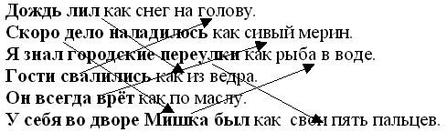
- За каждое верно найденное имя собственное – 1 балл. Максимально – 5 баллов.
Верные ответы: Иван, Волга, Вано, Галя, Аля

Олимпиада по русскому языку. 2 класс. Ответы
1.В каждом из этих слов спряталось другое слово. Найди его
хлев, зубр, коса, уточка, волк. 5б/……
...............................................................................................
2.Найди лишние слово, объясни причину исключения:
мяч, арбуз, лес, зубы
……………………………………………………………………………………………………….
Ночь, дочь, поле, петь
………………………………………………………………………………………………2б/
3.Составь слова из букв: ы,л,о,м е,р,о,п у,р,а,к,ч
……………………………………………………………………………………………………
3б/……
4.Выбери слова, в которых есть только мягкие согласные:
билет,
теперь,
топор,
шесть,
чаща,
юбилей. 3б/……
5.Найди лишнюю пару:
широкий - узкий
громкий – сильный;
тёмный – светлый.
робкий - смелый 1б/……
6.Выдели слово, которое расположено не в алфавитном порядке:
Мак
Мальчик
Молния
Муха
Муравей 1б/……
7. Разгадай ребусы.
Р 1 а ……………………………………………..
Э100ния ……………………………………………..
За1ка ……………………………………………… 3б/……
8.Выдели слова, которые можно разделить для переноса.
Осень, яма, пояс, Анна, лейка, ясень, сучья, якорь, коньки, аист.
5б/……
9. Продолжи предложения, вставив подходящее животное.
Индюк, осёл, медведь, лиса, рыба, заяц, свинья, сорока, волк.
Нем как……………………………………………….
Грязный как………………………………………...
Труслив как …………………………………………
Упрям как…………………………………………....
Колючий как………………………………………… 5б/……
10. Выдели слова, в которых начальные буквы должны быть большими.
наташа, озеро, гора, собака, тузик, кузнецов, волга
4б/……
11. Выдели слова, которые есть в пословице или поговорке.
а) Когда считают цыплят?
По весне
Летом
Зимой
По осени 1б/……
б) Когда приходит аппетит?
Во время отдыха
Во время прогулки
Во время еды
Никогда не приходит 1б/……
12. Выбери нужную форму существительного
Мама испекла пирожки с
повидлом,
повидлой. 1б/……
13.Выбери ответ, сколько звуков в слове «ЛЬЮ»?
2
3
4
1 1б/……
14.Выдели слова с суффиксом – к –
салфетка,
вазочка,
коробка,
книжечка. 2б/……
15. Впиши в 4 клетки слово ласточка.
1б/……
16.В каком слове отрицание нет слышится 100 раз.
1б/……
17. В каком слове слышится три о, а пишется четыре
буквы.
1б/……

Ответы.
1.лев, зуб, оса, точка, вол.
5б,1 балл за правильный ответ
2. мяч, арбуз, лес, зубы (мн.число)
Ночь, дочь, поле (нет на конце ь, 2 слога) или петь (глагол)
2б,1 балл за правильный ответ
3.мыло, перо, ручка
3б,1 балл за правильный ответ
4. теперь, юбилей, чаща
3б,1 балл за правильный ответ
5.1 мак, 2 мальчик, 3 молния, 4, муравей, 5 муха,
1б,1 балл за правильный ответ
6.ГРОМКИЙ-СИЛЬНЫЙ
1б, балл за правильный ответ
7.Родина, Эстония, заколка
3б,1 балл за правильный ответ
8. Пояс, Анна, лейка, сучья, коньки.
5б,1 балл за правильный ответ
9 Нем как рыба.
Грязный как свинья.
Труслив как заяц.
Упрям как осёл.
Колючий как ёж.
5б,1 балл за правильный ответ
10. наташа, озеро, гора, собака, тузик, кузнецов, волга
4б,1 балл за правильный ответ
11. а)По осени б)Во время еды
2б,1 балл за правильный ответ
12. повидлом. 1б, балл за правильный ответ
13. 3
1б, балл за правильный ответ
14. салфетка, коробка
2б,1 балл за правильный ответ
15.Ласточка
1б, балл за правильный ответ
16.Стонет
1б, балл за правильный ответ
17.Трио
1б, балл за правильный ответ
Всего: 41 балл

Олимпиада по русскому языку
в 1 _____ классе

Ф.И. ученика _____________________________________________________

- Переставь буквы так, чтобы получилось слово. Подчеркни лишнее слово.

И,С,Л,А __________________________________;
Я,Ц,З,А ___________________________________;
Т,О,Л,С___________________________________;
Л,В,К,О __________________________________.

- Зачеркни лишний слог, чтобы получились слова. Напиши слова.

СОРЫБАКА_____________________, КОРОНАВА___________________________,
МАМОШИНА_____________________, ДОРОВАГА__________________________.

- Вставь пропущенный ОБЩИЙ слог так, чтобы получились слова.
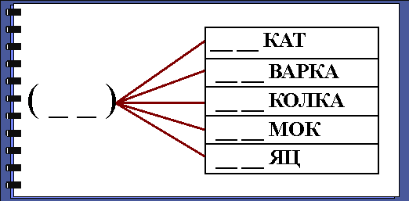
.

4. Разгадай ребусы.

а) ______________ б) _________________

5. Раздели ПРЕДЛОЖЕНИЕ на слова черточками. Напиши готовое предложение.

УСАШИЖИВЁТПУШИСТЫЙКОТМУРЗИК

____________________________________________________________________________________________________________________________________________________________________________________________________________

Баллы.
1 Лиса, заяц, стол, волк.
2 б. за каждое слово, 1 б за правильно найденное слово.

2.За каждое правильное слово – 2 б.

3.ЗА. – 3 балла

4. ВАЗА, БУКВА. За каждое правильное слово – 3 балла.

5. У Саши живет пушистый кот Мурзик.
За правильное разделение каждого слова – по 1 б
За правильное написание каждого сова еще по 1 б. за каждое слово.

